МІНІСТЕРСТВО ОСВІТИ І НАУКИ УКРАЇНИ

Дніпровський державний технічний університет

Кафедра програмного забезпечення систем

**Звіти про виконання лабораторної роботи №2**

з дисципліни “Програмування Інтернет”

**Виконав:**

студент групи ПЗ-22-1д

Лебьодкін Даніл

**Перевірила**:

ст.викладачка,

Анастасія ІСКАНДАРОВА-МАЛА

Кам’янське

2023

**Лабораторна робота 2**

*Форматування Web-сторінки*

**Код HTML**

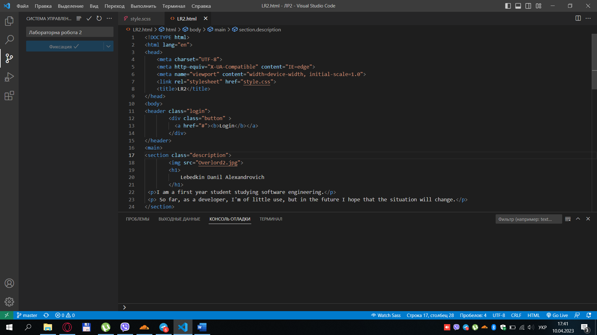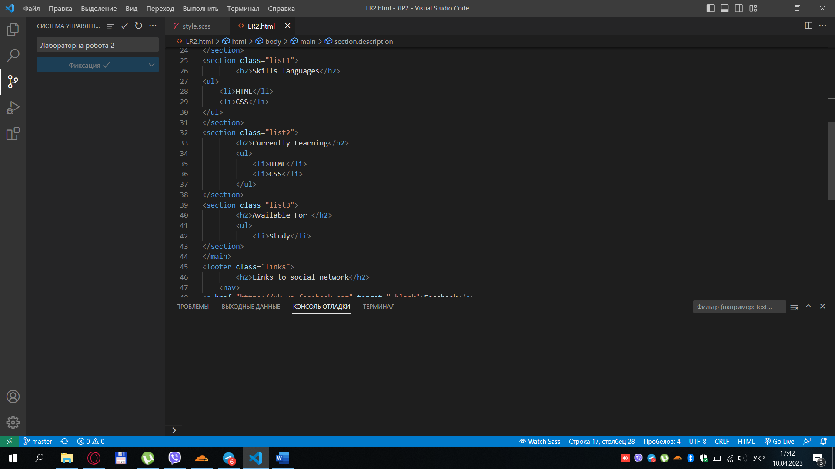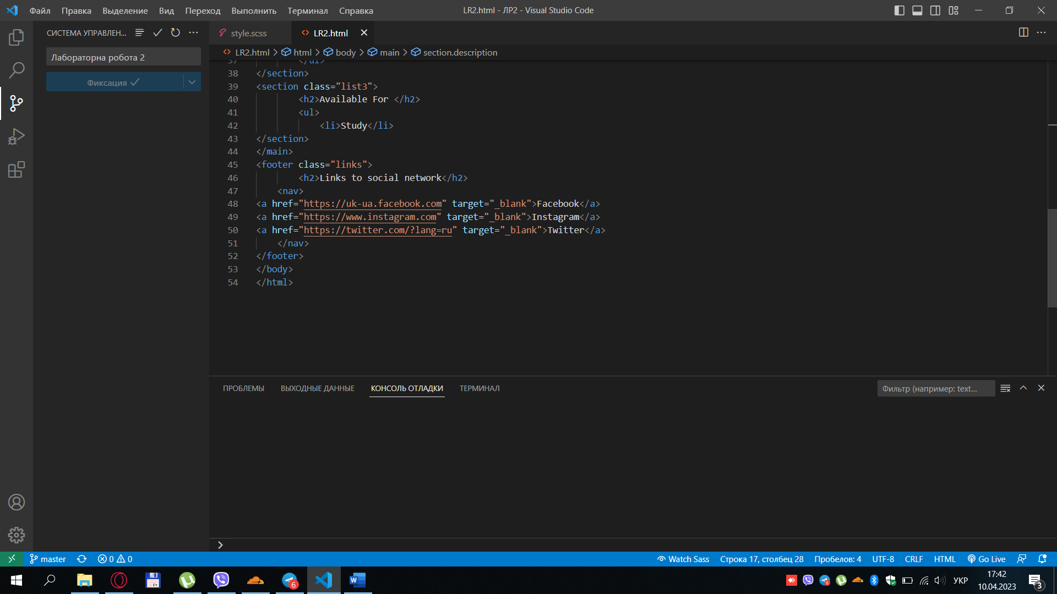

**Код CSS**

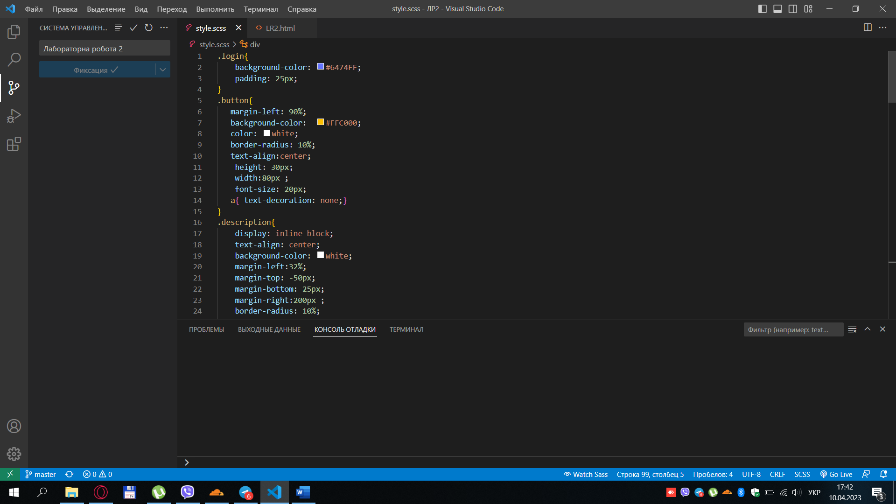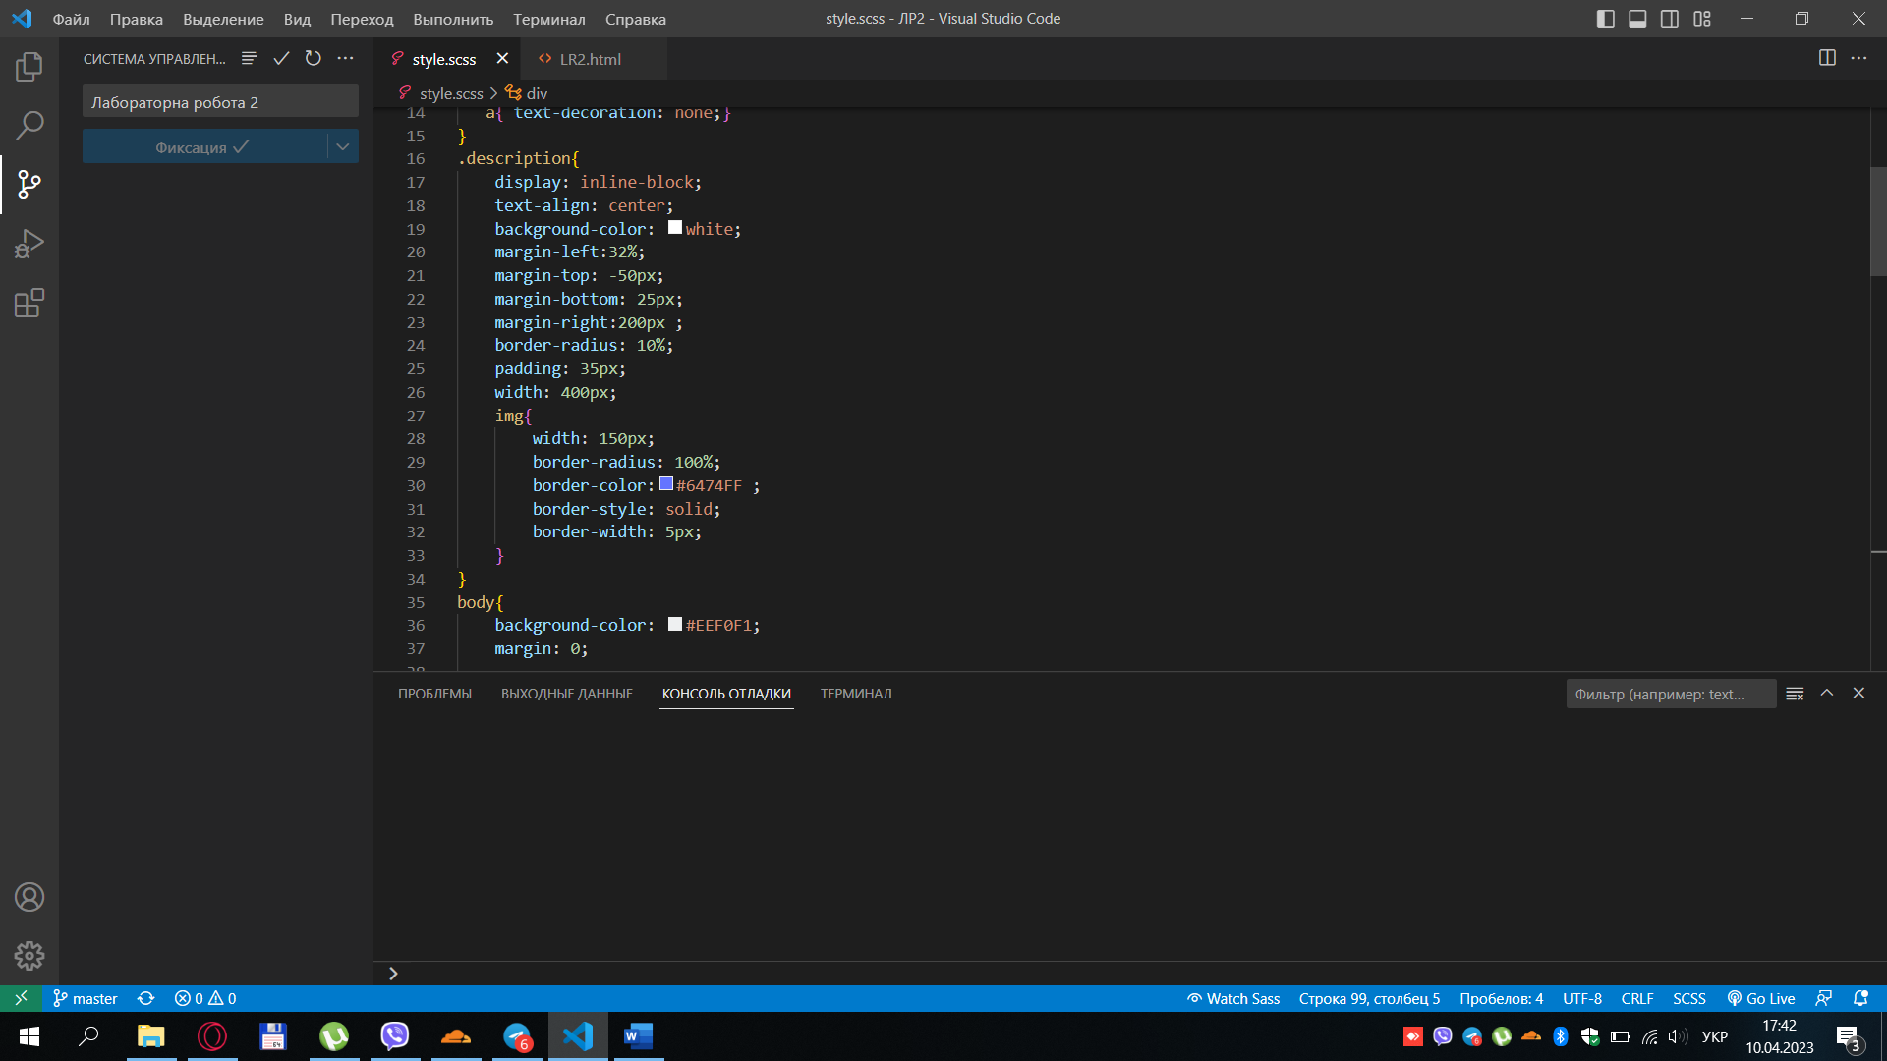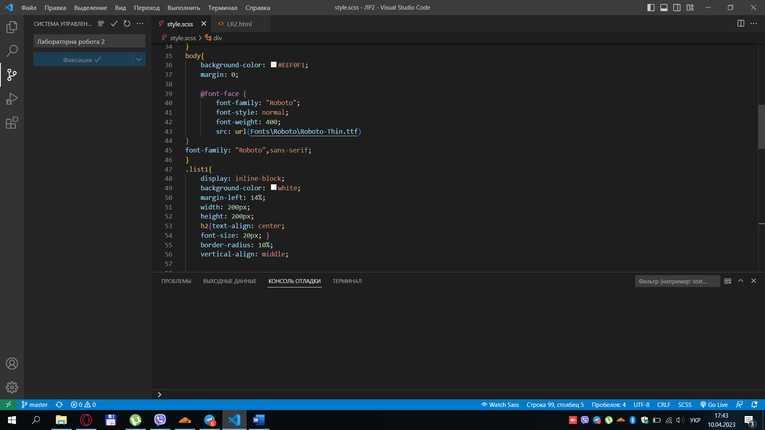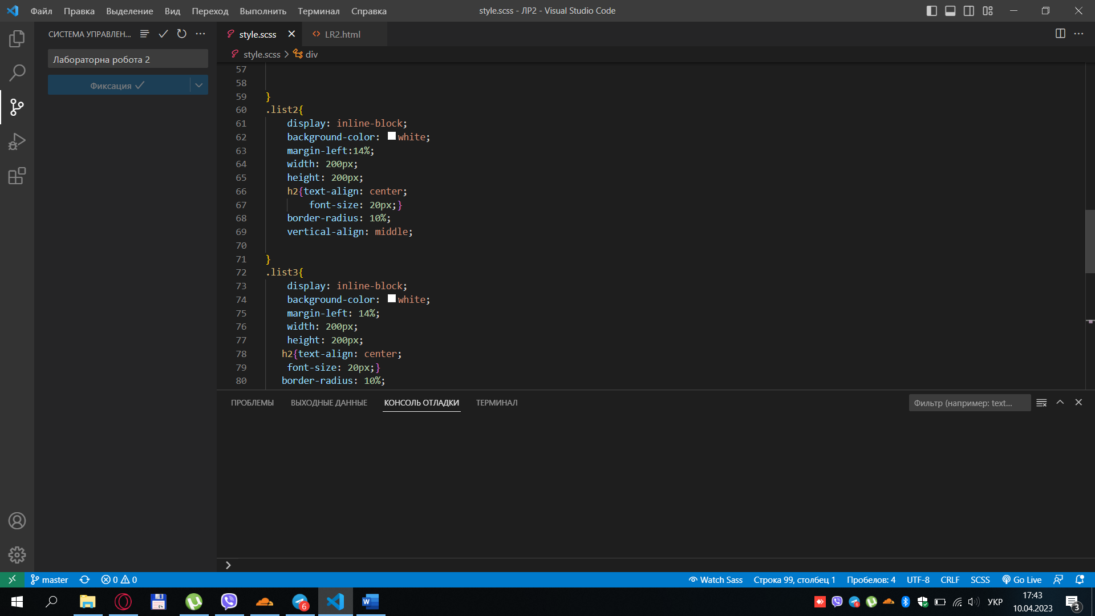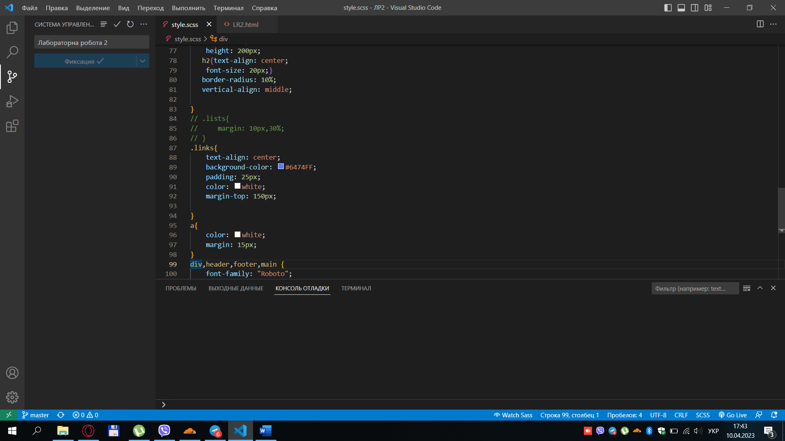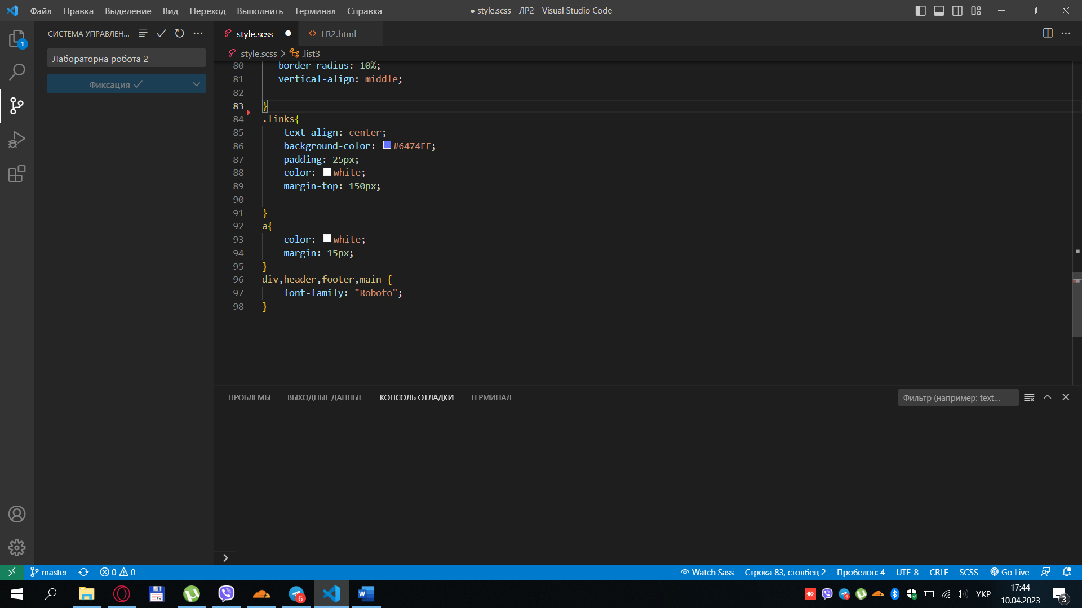

**Скріншот результату**

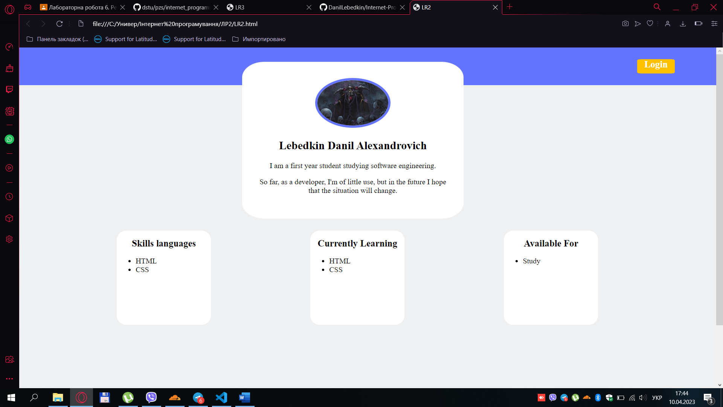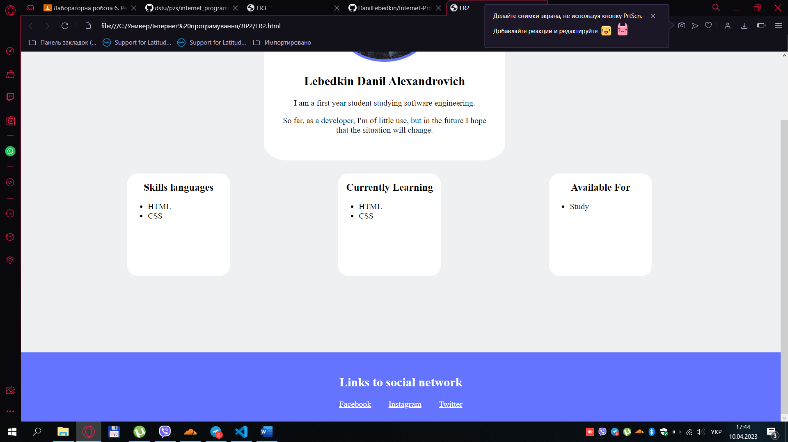

Посилання на репозиторій з кодом: https://github.com/DanilLebedkin/Internet-Programming-LR